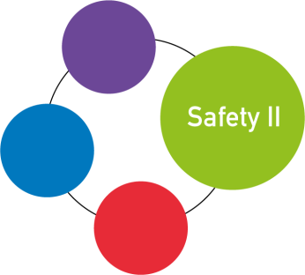

Programma terugkombijeenkomst vijfde pilot FRAM, Safety II van theorie naar praktijk

Datum: 6 oktober van 13.00 uur tot 16.30 uur
Locatie: MediRisk, Van Deventerlaan 20, 3528 AE Utrecht

Tijd | Programma
13.00 – 13.30 uur | Terugblik training
13.30 – 15.30 uur | Presentatie FRAM door de teams
15.30 – 16.00 uur | Vragen en verdieping FRAM
16.00 – 16.30 uur | Vervolg leernetwerk

Presentatie FRAM door teams
Bij dit onderdeel verwachten we een creatieve terugkoppeling van het team met de volgende elementen:
- De gemaakte FRAM’s (WAI en WAD)
- Concrete ETTO ervaringen
- Leuke interview momenten
- Verrassende uitkomsten
- Geleerde lessen
- Vraag aan de andere teams (hoe hebben jullie dit opgelost?)
De wijze van presenteren is helemaal aan jullie, dit kan aan de hand van een poster, een PowerPoint of een andere creatieve uitwerking.
De maximale presentatietijd is 10 minuten per team zodat er nog voldoende tijd is voor uitwisseling en vragen. De presentatie mag in het Nederlands maar omdat Jeanette Hounsgaard aanwezig zal zijn, is het verstandig het onderwerp en eventuele vragen in het Engels te formuleren. Het staat natuurlijk vrij om de hele presentatie in het Engels te doen!

